#### 1：docker网络模式

bridge，host，none

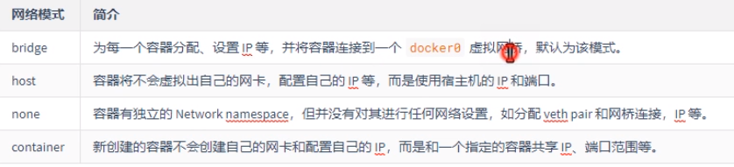

自定义网络，使用bridge模式创建，但是可以通过容器名称进行通信，如ping

Docker network create xxxx